ГЕОМЕТРІЯ | 7 | МАТЕМАТИКА НОВА | 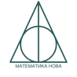
УРОК | 52 | www.matnova.com.ua

Тема: Коло і круг
Мета:
- Навчальна: пригадати та закріпити означення кола і круга, поглибити знання про коло і круг; розглянути та довести теореми (про порівняння діаметра і хорди; кут, під яким видно відрізок з точки кола; властивість діаметра кола, перпендикулярного до хорди)
- Розвиваюча: розвивати вміння аналізувати отримані знання, правильно користуватися креслярським приладдям;
- Виховна: виховувати інтерес до вивчення точних наук;
Компетенції:
- математичні
- комунікативні
Тип уроку: засвоєння нових знань;
Обладнання: конспект, презентація, мультимедійне обладнання;

Хід уроку
- Організаційний етап
- Привітання
- Перевірка присутніх на уроці
- Перевірка виконання д/з
- Налаштування на роботу

- Вивчення нового матеріалу

- Пригадайте з попередніх класів, в чому різниця між колом і кругом?
(Учні висловлюють власну думку)

- Попросимо хлопчиків стати в коло, а дівчаток – в круг



- Пригадайте, що таке радіус кола? Як у попередніх класах ви будували коло із заданим радіусом?
(Учні висловлюють власну думку)

Для побудови нам знадобляться:
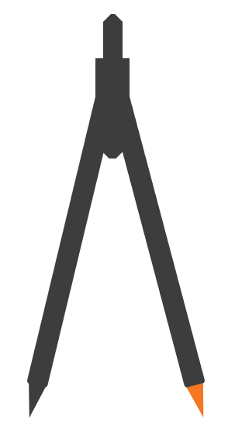 |  | 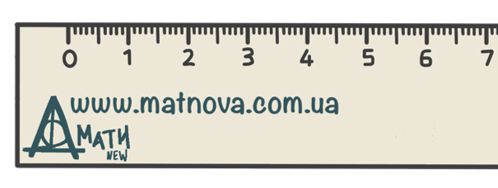
Циркуль |  | Лінійка
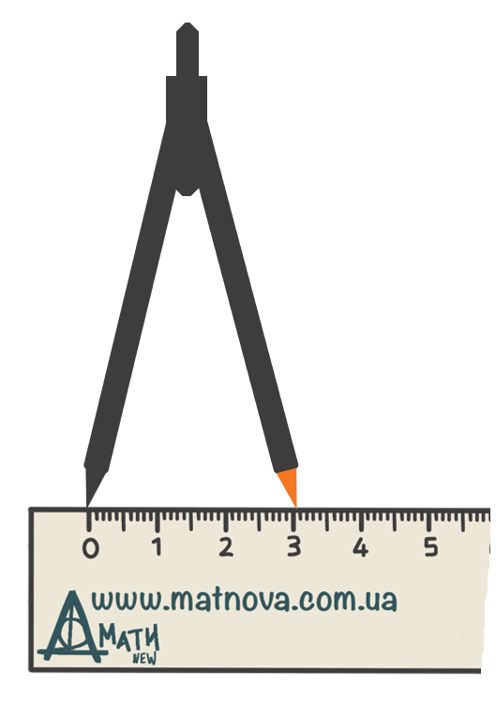 |  | - Зафіксуємо циркулем вказаний радіус. Наприклад, 3 см
- Побудуємо коло з радіусом 3 см | 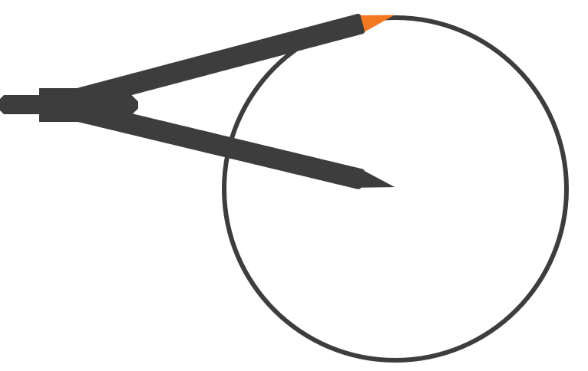

// Коло
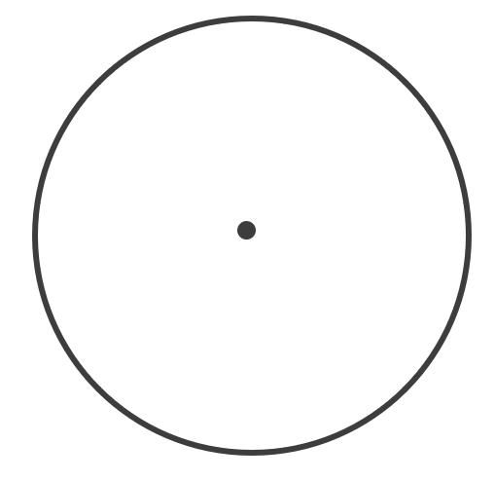

Колом називається геометрична фігура, яка складається з усіх точок площини, рівновіддалених від даної точки.

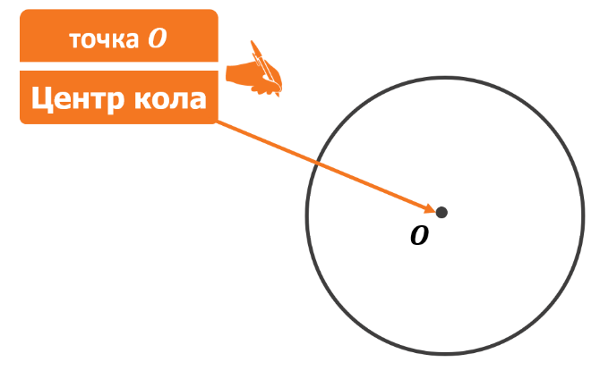

Центр кола – це задана точка, від якої рівновіддалені усі точки цієї геометричної фігури (кола).

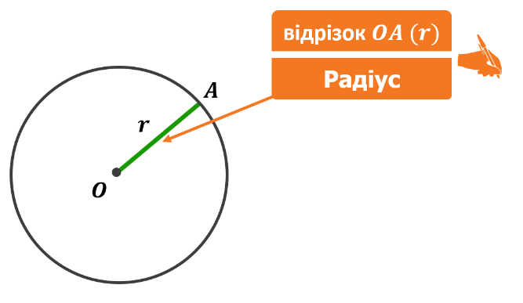

Радіус – це відрізок, що сполучає центр з будь-якою точкою кола (радіус, як правило, позначають літерою $r$ або $R$)

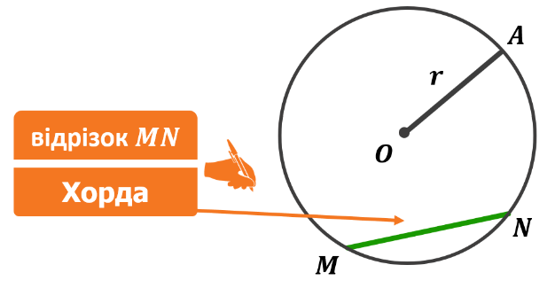

Хорда – це відрізок, що сполучає дві точки кола

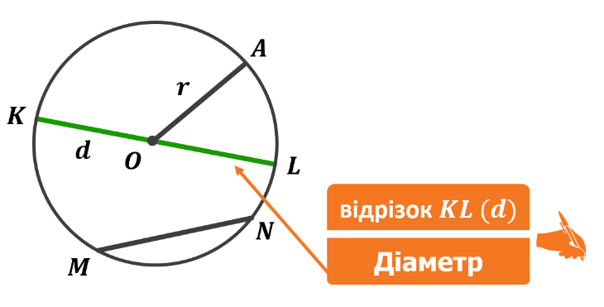
Діаметр – це хорда, що проходить через центр кола (діаметр кола, як правило, позначають літерою $d$)

- Чи є діаметр хордою?
(Так)

- У скільки разів діаметр більший за радіус?
(Діаметр більший за радіус у два рази)

$$d=2r$$

- Як побудувати рівне коло на футбольному полі за допомогою мотузки і палиці?
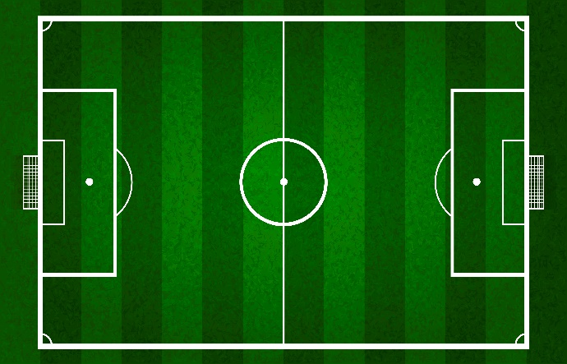 | 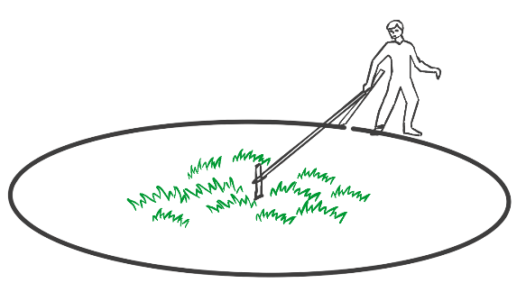
 | Приклад побудови кола на місцевості

- Як можна назвати найбільшу хорду у колі?
(Діаметр)

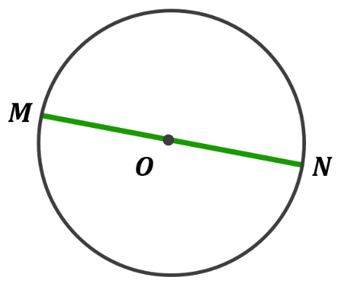

Теорема (про порівняння діаметра і хорди)
Діаметр є найбільшою з хорд

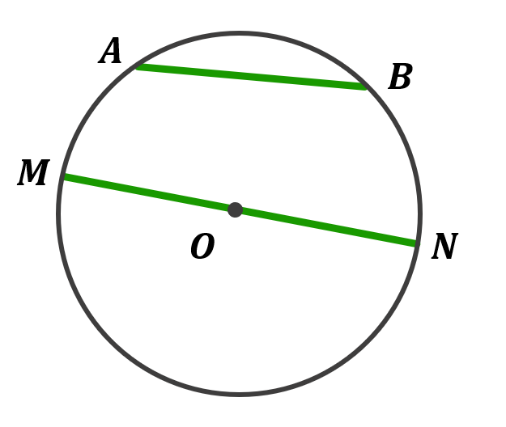
Дано:
$MN$ – діаметр кола
$r$ – радіус кола
$AB$ – хорда

Довести:
$MN>AB$

Доведення:
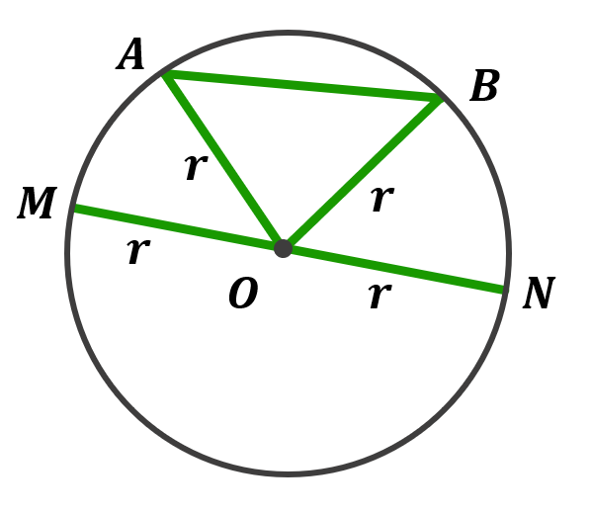
Розглянемо $∆AOB$:
$$AB<AO+OB {\text{(за теоремою про} \atop \text{нерівність трикутника)}} →AB<2r$$

$\left.\begin{aligned}AB<2r \\ MN=2r\end{aligned}\right|→MN>AB$

Доведено

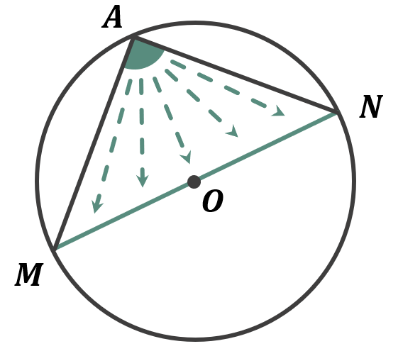

Кут $MAN$ – це кут, під яким видно відрізок $MN$ з точки $A$

Теорема (про кут, під яким видно діаметр з точки кола)
Діаметр з будь-якої точки кола видно під прямим кутом
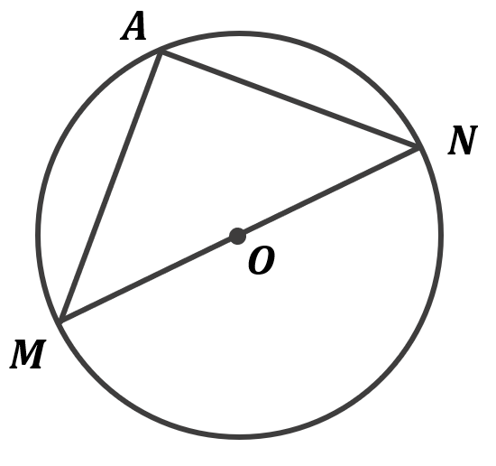
Дано:
$MN$ – діаметр кола;
$A$ – довільна точка кола;

Довести:
$∠MAN=90°$

Доведення:
- Поясніть, чому $OM=OA$?  (Учні висловлюють власну думку) |  | 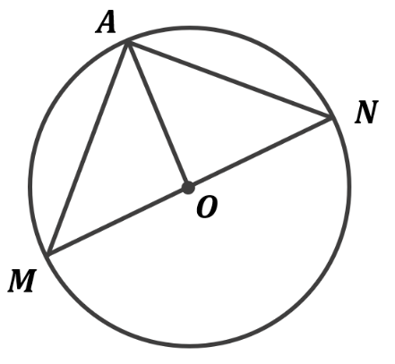
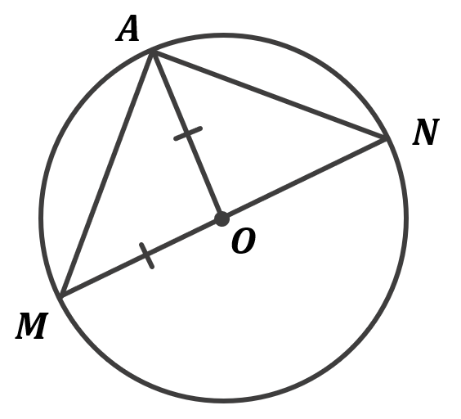 |  | Розглянемо $∆MOA:$  $OM=OA$ (як радіуси) $→ ∆MOA$ – рівнобедрений;  - Поясніть, чому $∠OMA=∠OAM$?  (Учні висловлюють власну думку)
$∆MOA$ – рівнобедрений $→ ∠OMA=∠OAM$ (як кути при основі рівнобедреного трикутника)  - Поясніть, чому $∠OMA=∠OAM$?  (Учні висловлюють власну думку)  $∠ONA=∠OAN$ (аналогічно з $∆AON$ як із $∆MOA$) |  |  | 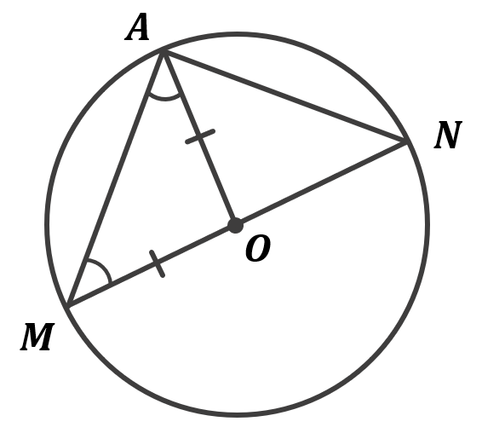
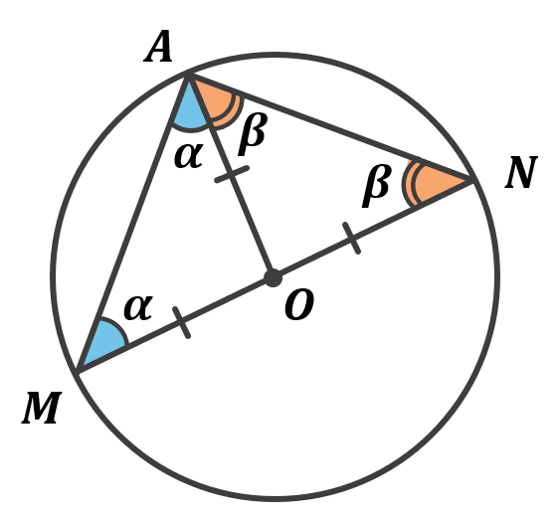 | Нехай  $$∠OMA=∠OAM=α$$  $$∠ONA=∠OAN=β$$  Розглянемо $∆MAN$:  - Поясніть, чому $∠M+∠MAN+∠N=180°$?  (За теоремою про суму кутів трикутника)

- За якою властивістю $∠MAN=α+β?$
(За основною властивістю вимірювання кутів)

$$\left.\begin{aligned}∠M+∠MAN+∠N=180° \\ ∠M=α \\ ∠N=β \\ ∠MAN=α+β\end{aligned}\right|→ 2α+2β=180°$$

$$2α+2β=180°$$
$$2\left(α+β\right)=180°$$
$$α+β=\frac{180°}{2}=90°$$

$$\left.\begin{aligned}∠MAN=α+β \\ α+β=90°\end{aligned}\right|→ ∠MAN=90°$$

Доведено

Теорема (властивість діаметра кола, перпендикулярного до хорди)
Діаметр кола, перпендикулярний до хорди, ділить її навпіл

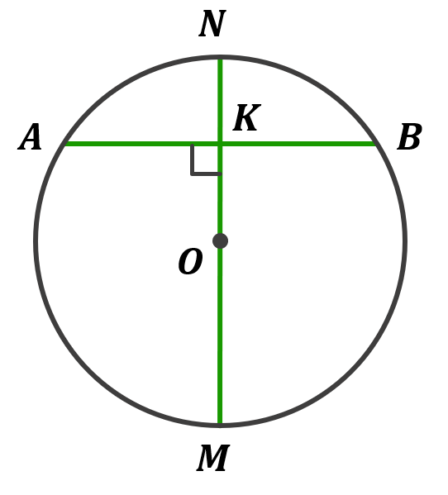
Дано:
$MN$ – діаметр кола
$AB$ – хорда, що не є діаметром
$MN⊥AB$
$MN∩AB=K$

Довести:
$AK=KB$

Доведення:
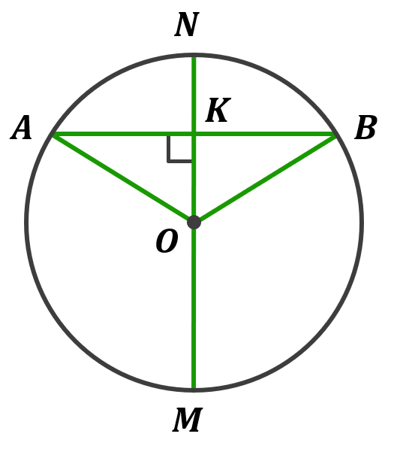
- Поясніть, чому $∆AOB$ – рівнобедрений?
(Учні висловлюють власну думку)

$AO=OB$ (як радіуси) $→$ $∆AOB$ – рівнобедрений

- Що ви знаєте про висоту рівнобедреного трикутника?
(Висота рівнобедреного трикутника, проведена до основи, є медіаною і бісектрисою)

$∆AOB$ – рівнобедрений $→OK$ – висота, медіана і бісектриса $→ AK=KB$

Доведено

Теорема (властивість діаметра кола, що проходить через середину хорди)
Діаметр кола, що проходить через середину хорди, яка не є діаметром, перпендикулярний до цієї хорди.
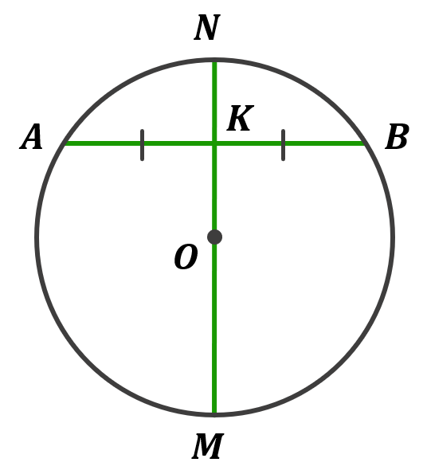
Дано:
$MN$ – діаметр кола
$K$ – середина хорди $AB$

Довести:
$MN⊥AB$

Доведення:
- Поясніть, чому $∆AOB$ – рівнобедрений?
(Учні висловлюють власну думку)
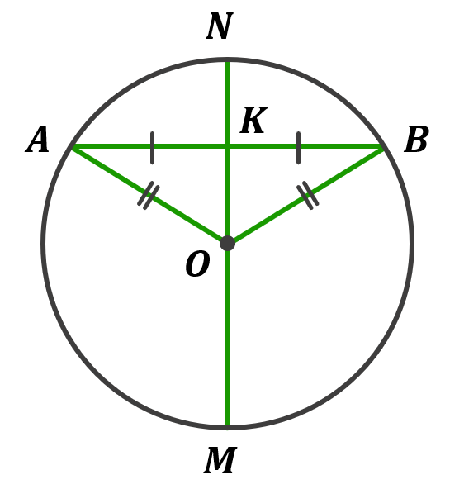
$AO=OB$ (як радіуси) $→ ∆AOB$ – рівнобедрений;

- Що ви знаєте про медіану рівнобедреного трикутника?
(Медіана рівнобедреного трикутника, проведена до основи, є висотою і бісектрисою)

$∆AOB$ – рівнобедрений $→OK$ – медіана, висота і бісектриса $→MN⊥AB$

Доведено

// Круг
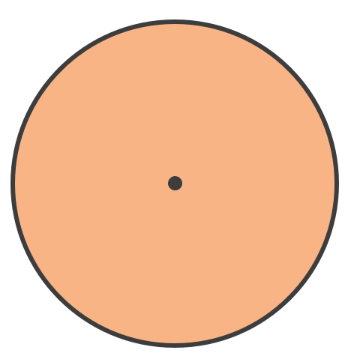
Круг – це коло разом з його внутрішньою областю.

Центр, радіус, діаметр, хорда круга – це відповідно центр, радіус, діаметр, хорда кола, яка є межею даного круга.

- Чи належить центр кола $O_{1}$ колу?  (Ні) | 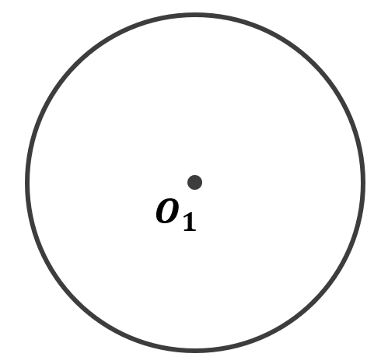
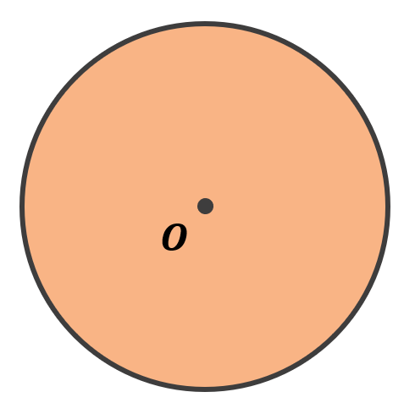 | - Чи належить центр круга $O$ кругу?  (Так)
- Чи належить радіус круга – кругу?  (Так) | 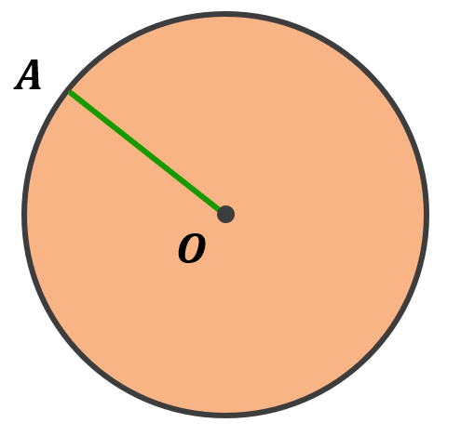
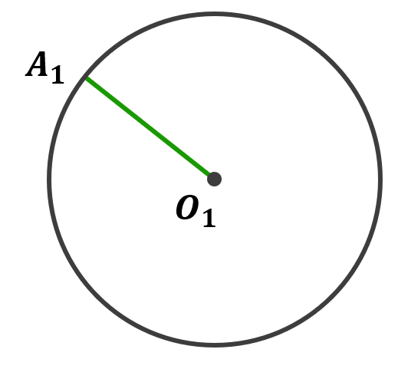 | - Чи належить радіус кола – колу?  (Ні)
- Чи належить діаметр круга – кругу?  (Так) | 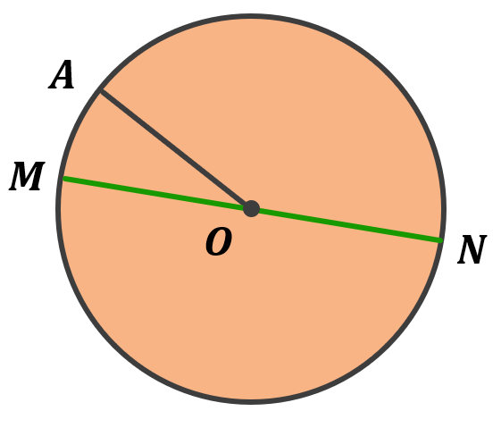
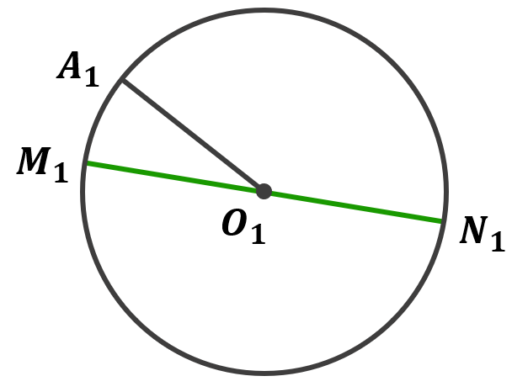 | - Чи належить діаметр кола – колу?  (Ні)
- Чи належить хорда круга – кругу?  (Так) | 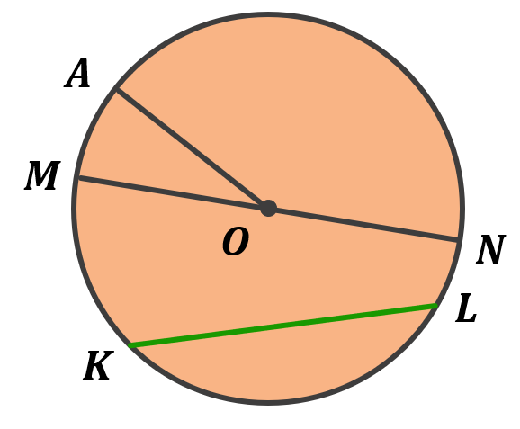
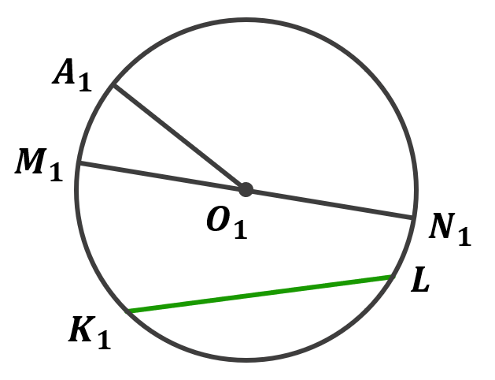 | - Чи належить хорда кола – колу?  (Ні)
- Чи належить коло, що обмежує круг – кругу?  (Так) | 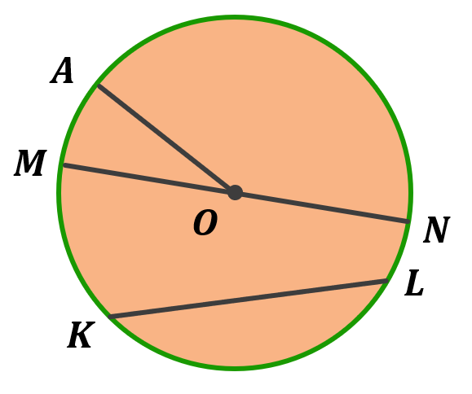

- Закріплення нових знань та вмінь учнів
№1
Обчисліть діаметр кола, якщо його радіус дорівнює:
- 7 см;
- 3,7 см;

Розв’язання:
Так як $d=2r$, то:
- $d=2∙7=14$ см
- $d=2∙3,7=7,4$ см

Відповідь: 1) $14$ см; 2) $7,4$ см

№2
Накресліть коло, радіус якого дорівнює 4 см. Проведіть у ньому діаметр $MN$ та хорду $MK$. Знайдіть $∠NKM$.

Розв’язання:
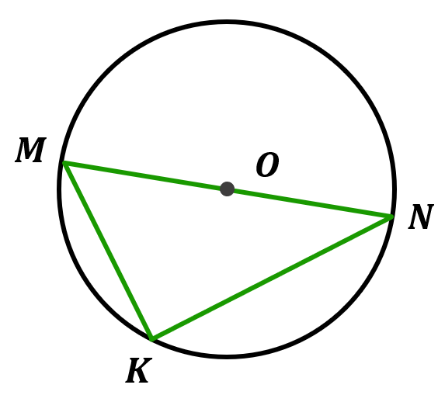
Так як діаметр з будь-якої точки кола видно під прямим кутом, то:
$∠MKN=90°$

Відповідь: $∠MKN=90$

№3
Радіус кола дорівнює 4 см. Чи може хорда кола дорівнювати:
- 2 см | - 3 см | - 3,5 см
- 4 см | - 7 см | - 8,2 см

Розв’язання:
Хорда кола не може бути більшою за діаметр. Діаметр даного кола дорівнює:
$d=2r=2∙4=8$ см

Отже хорда не може бути більшою за 8 см, тому:
- так; 2) так; 3) так; 4) так; 5) так; 6) ні

№4
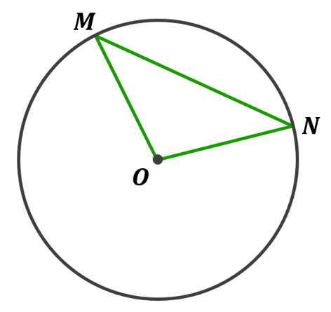
На рисунку точка $O$ – центр кола. Знайдіть градусну міру:
- Кута $O$, якщо $∠M=47°$
- Кута $N$, якщо $∠O=94°$

Розв’язання:
Розглянемо $∆MON:$
$OM=ON$ (як радіуси) $→ ∆MON$ – рівнобедрений;
$∆MON$ – рівнобедрений $→ ∠M=∠N$

- Якщо $∠M=47°$, то $∠N=47°$
$∠O=180°-∠M-∠N$ (за теоремою про суму кутів трикутника)
$$∠O=180°-47°-47°=86°$$
- Якщо$∠O=94°$ і $∠M=∠N$ ($∆MON$ – рівнобедрений), то:
$$∠M=∠N=\frac{180°-∠O}{2}=\frac{180°-94°}{2}=\frac{86°}{2}=43°$$

Відповідь: 1) $86°;$ 2) $43°$

№5
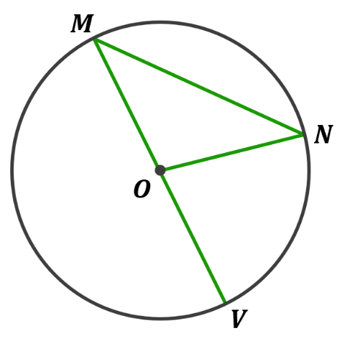

На рисунку точка $O$ – центр кола, $∠NOV=42°$. Знайдіть $∠NMV$.

- Скількома способами можна розв’язати це завдання?
(Можемо скористатися теоремою про властивість зовнішнього кута трикутника або розв’язати це завдання довшим шляхом, знайшовши спочатку кут $MON$ за теоремою про властивість суміжних кутів, а потім знайти необхідний кут за допомогою теореми про суму кутів трикутника)

Розв’язання:
Розглянемо $∆MON:$
$OM=ON$ (як радіуси) $→ ∆MON$ – рівнобедрений;
$∆MON$ – рівнобедрений $→ ∠M=∠N$

$∠NOV$ – зовнішній кут $∆MON$ $→ ∠NOV=∠M+∠N$

$$\left.\begin{aligned}∠M=∠N \\ ∠NOV=∠M+∠N \\ ∠NOV=42°\end{aligned}\right|→ ∠M=∠N=\frac{∠NOV}{2}=\frac{42°}{2}=21°$$

Відповідь: $21°$

№6
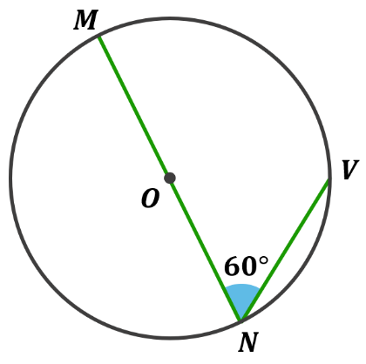

У колі на рисунку $MN$ – діаметр, $∠MNV=60°$, $NV=4$ см. Знайдіть діаметр кола.

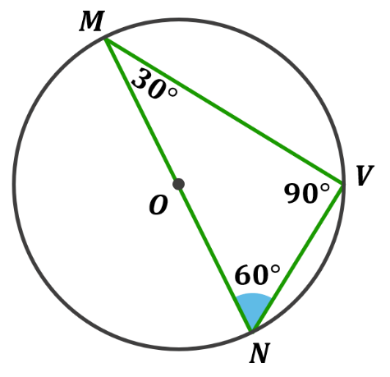
Розв’язання:
Побудуємо хорду $MV$ і розглянемо $∆MVN$:
$MN$ діаметр $→ ∠MVN=90°$ (за теоремою про кут, під яким видно діаметр з точки кола)
$∠MVN=90° → ∆MVN$ – прямокутний;

$∠M=180°-∠V-∠N$ (за теоремою про суму кутів трикутника)
$∠M=180°-90°-60°=30°$

Так як катет прямокутного трикутника, що лежить проти кута $30°$, дорівнює половині гіпотенузи, то:
$MV=2NV=2∙4=8$ см

Відповідь: $8$ см

- Підсумок уроку
- Сформулюйте означення кола. У чому різниця між колом і кругом
- Поясніть, що таке радіус, діаметр і хорда кола
- За якої умови хорда може бути одночасно і діаметром?
- Під яким кутом діаметр видно з будь-якої точки кола(окрім точок, що є кінцями діаметра)?
- Сформулюйте властивість діаметра кола, перпендикулярного до хорди
- Сформулюйте властивість діаметра кола, що проходить через середину хорди

- Домашнє завдання
Опрацювати §21
Виконати №611, 615, 621, 627

